СОГЛАСОВАНО:  И.о.Министра национальной  политики УР  ____________Э.С.Петров  «___»___________2022г. | УТВЕРЖДАЮ:  Председатель  армянской общественной организации УР «Урарту»  ____ ___________М.М. Аракелян  «___»____________2022г. | СОГЛАСОВАНО:  Директор БУ УР  «Дом Дружбы народов»  __________М.А.Шумихин  «___»__________2022г.

ПОЛОЖЕНИЕ
о проведении турнира по шахматам среди национально-культурных объединений УР, посвященного памяти В.Н.Завалина

В рамках реализации Стратегии государственной национальной политики Российской Федерации на период до 2025 года, государственной программы Удмуртской Республики «Этносоциальное развитие и гармонизация межэтнических отношений», в целях совершенствования условий, направленных на гармонизацию межнациональных отношений и обеспечение этнополитической стабильности в Удмуртской Республике 29 января 2022 года в Удмуртской Республике состоится турнир по шахматам среди национально-культурных объединений Удмуртской Республики, посвященный памяти В.Н.Завалина.

Организаторы турнира
- Министерство национальной политики Удмуртской Республики;
- Бюджетное учреждение Удмуртской Республики «Дом Дружбы народов»;
- Армянская общественная организация Удмуртской республики «Урарту».

Цели и задачи проведения
- пропаганда межэтнического взаимопонимания, национальной культуры, межкультурного диалога и здорового образа жизни;
- укрепление дружественных связей между национально-культурными объединениями УР и другими заинтересованными организациями;
- создание благоприятной среды для развития межкультурного диалога;
- создание интеллектуального досуга для членов национально-культурных объединений УР.

Место и сроки проведения
Турнир по шахматам проводится 29 января 2022 года в Зале торжественных мероприятий БУ УР «Дом Дружбы народов» по адресу: г. Ижевск, ул. Орджоникидзе 33а.

Система проведения и участники
К участию в турнире допускаются команды национально-культурных объединений в количестве 3-х человек по двум возрастным категориям:
- до 16 лет;
- старше 16 лет.
Турнир проводится согласно правилам ФИДЕ, по правилам вида спорта «шахматы», утвержденным приказом Минспорта России от 30 декабря 2014 года № 1093.
Турнир проводится по швейцарской системе в 7 туров с контролем времени 20 минут каждому участнику.

Определение победителей и награждение
Команды-победители определяются по сумме очков, набранных всеми участниками команды.
При равенстве очков командные места определяются:
- по наибольшему количеству командных очков во всех матчах (победа- 2 очка, ничья – 1 очко, поражение – 0 очков);
- по личной встрече;
- по коэффициенту Бергера
Победители по доскам определяются по наибольшему числу набранных очков. В случае их равенства места определяются: по коэффициенту Бергера, личной встрече, числу побед.

Команды – победители награждаются медалями, кубками, дипломами и ценными призами. Участники, занявшие на своих досках первые места, награждаются дипломами и призами.

Программа турнира

10.00 – Регистрация участников
11.00 – Начало турнира

Судейская коллегия
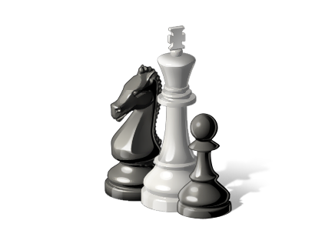
Формируется из судей, тренеров, специалистов и председателей национально-культурных объединений Удмуртской Республики.
Заявки на участие
Для участия в турнире по шахматам необходимо заполнить форму заявки (см. Приложение). Заявки на участие от команд национально-культурных объединений принимаются до 26 января 2021 года по адресу: г. Ижевск, ул. Орджоникидзе 33а, БУ УР «Дом Дружбы народов», кабинет 210, по факсу: (3412) 63-10-73; по электронной почте: ddnodm@mail.ru.
Контактные телефоны:
8 (3412) 63-10-73 – Марданова Лилия Минзуфаровна, методист отдела межнациональных отношений и финно-угорского сотрудничества БУ УР «Дом Дружбы народов».

Приложение 1

Заявка
на участие в турнире по шахматам среди национально-культурных объединений, посвященного памяти В.Н.Завалина

От команды _________________________________________________________________
(название команды)

№ | Фамилия, Имя | Полная дата  рождения | Разряд
1
2
3
4
5
6

Руководитель организации:
Контактный телефон:

